МИНОБРНАУКИ РОССИИ
Санкт-Петербургский государственный
электротехнический университет
«ЛЭТИ» им. В.И. Ульянова (Ленина)
Кафедра информационных систем

отчет
по практической работе №1
по дисциплине «Программирование»

Студент гр. 5372 |  | Листопадов И. А.
Преподаватель |  | Глущенко А. Г.

Санкт-Петербург
2025
Цель работы.
Изучение и организация структур; получение практических навыков работы со структурами; определение преимуществ и недостатков использования структур.
Основные теоретические положения.
- Структура (struct) ― это пользовательский составной тип данных, позволяющий объединить под одним именем логически связанные переменные различных типов (поля структуры). В отличие от массива, элементы структуры могут иметь разные типы данных.
- Массивы структур
Для хранения однотипных объектов (например, списка студентов) используются массивы, где каждым элементом является экземпляр структуры. Доступ к конкретному полю структуры внутри массива осуществляется через индекс и оператор «точка»: students[i].name.
- Файловый ввод-вывод
Для сохранения данных между запусками программы используются механизмы работы с файлами.
- Текстовые файлы: данные хранятся в виде символов.
- Алгоритмы обработки данных
- Линейный поиск: последовательный перебор элементов массива для нахождения структур, соответствующих заданному критерию.
- Фильтрация: процесс выборки подмножества данных из общего массива на основе логических условий
- Сортировка по ключу: упорядочивание массива структур на основе значения конкретного поля.
Постановка задачи.
Разработать алгоритм и написать программу, которая позволяет выполнять следующие операции со структурами:
- Создание новой записи о студенте.
- Внесение изменений в уже имеющуюся запись.
- Вывод всех данных о студентах.
- Вывод информации обо всех студентах группы N. N – инициализируется пользователем.
- Вывод топа самых успешных студентов с наивысшим по рейтингу средним баллом за прошедшую сессию.
- Вывод количества студентов мужского и женского пола.
- Вывод данных о студентах, которые не получают стипендию; учатся только на «хорошо» и «отлично»; учатся только на «отлично»;
- Вывод данных о студентах, имеющих номер в списке – k.
- Структура «Студенческий билет»: ФИО, факультет, группа, номер билета, год рождения, электронная почта. Выведите: студентов младше 20 лет; всех студентов указанной группы; список студентов для рассылки (ФИО + почта).

Выполнение работы.
Код программы представлен в приложении А.
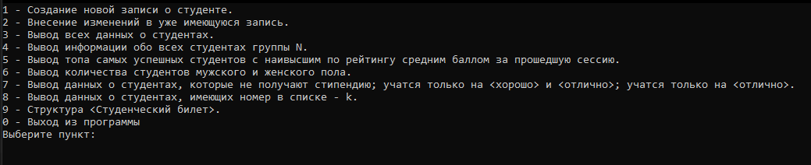
При запуске программа выводит меню с выбором задания/команды.
1 задание:
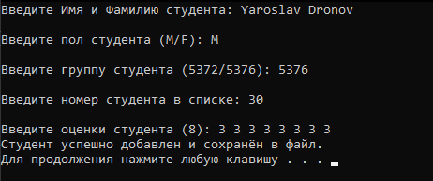
Создание новой записи о студенте.
  - задание:
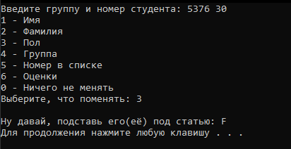
Внесение изменений в уже имеющуюся запись.
3 задание:
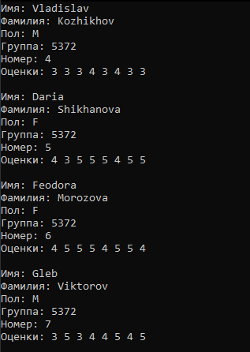
Вывод всех данных о студентах.

4 задание:
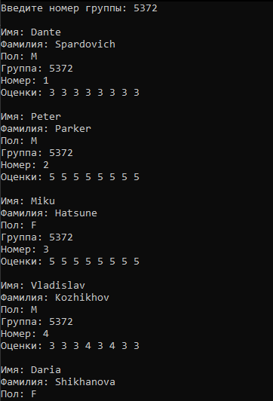
Вывод информации обо всех студентах группы N. N – инициализируется пользователем.

5 задание:
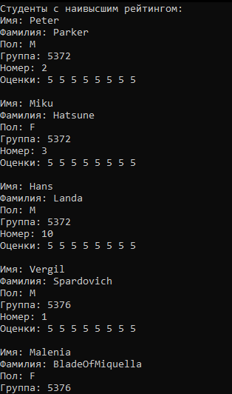
Вывод топа самых успешных студентов с наивысшим по рейтингу средним баллом за прошедшую сессию.
6 задание:
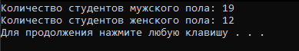
Вывод количества студентов мужского и женского пола.

7 задание:
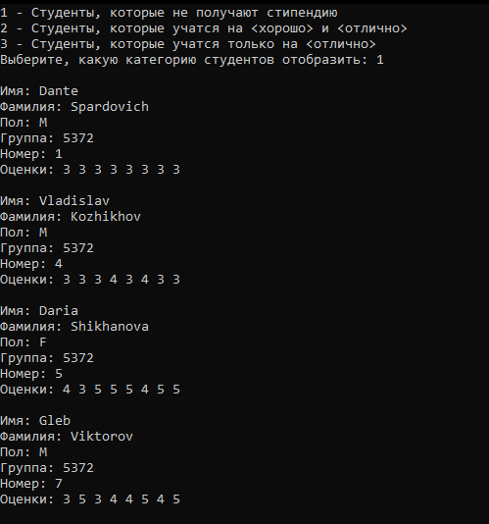
Вывод данных о студентах, которые не получают стипендию; учатся только на «хорошо» и «отлично»; учатся только на «отлично»;
8 задание:
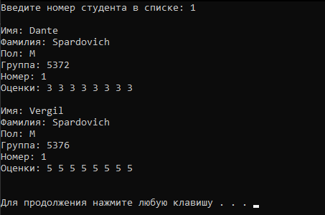
Вывод данных о студентах, имеющих номер в списке – k.

9 задание:
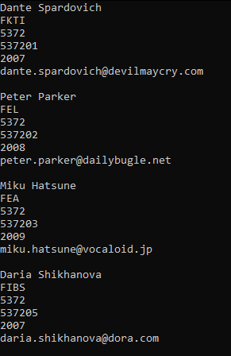
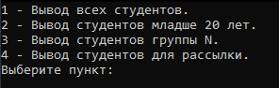
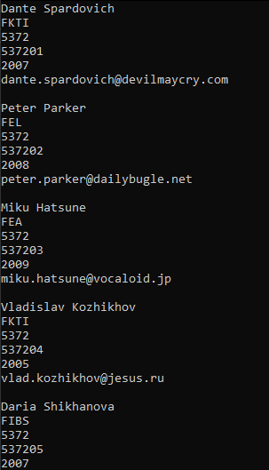

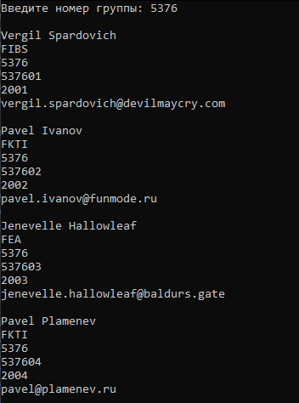
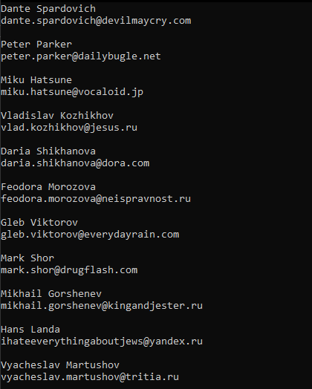

ИДЗ: Структура студенческий билет.
Вывод: всех студентов; вывод студентов младше 20 лет; вывод студентов введённой пользователем группы; вывод студентов для рассылки.
Выводы.
В ходе работы была написана программа для организации и обработки данных о студентах с использованием структурных типов и файлового ввода-вывода. Были получены практические навыки создания массивов структур, реализации функций добавления и редактирования записей, а также освоены методы фильтрации данных по критериям (пол, номер группы, успеваемость).
В программе были реализованы алгоритмы поиска студентов по номеру в списке и формирования рейтинга успеваемости на основе вычисления среднего балла за сессию. Особое внимание было уделено работе с внешними носителями информации: хранение данных в файле обеспечило сохранность записей между сеансами работы программы. Выполнение работы позволило на практике оценить преимущества использования структур для группировки разнородных данных и подтвердило эффективность автоматизированной обработки информации при работе с большими списками объектов.

Приложение А
рабочий код

#include <iostream>
#include <fstream>
#include <windows.h>
#include <iomanip>
#include <cstring>
#include <chrono>

using namespace std;

const int maxStudentsInArray = 100;
const int maxStudentCard = 100;
const char* studentsFile = "students.txt";
const char* studCardFile = "studCard.txt";
const int currentYear = 2026;

struct Student {
char surname[50];
char name[50];
char sex[10];
int group;
int id;
int grades[8];
};

struct StudentCard {
char name[50];
char surname[50];
char faculty[100];
int group;
int idCard;
int birthYear;
char email[100];
};

void saveAllStudents(Student students[maxStudentsInArray], int num) {
ofstream fout("students.txt");
if (!fout) {
cout << "Ошибка открытия файла для сохранения!\n";
return;
}
for (int i = 0; i < num; i++) {
fout << students[i].name << " "
<< students[i].surname << " "
<< students[i].sex << " "
<< students[i].group << " "
<< students[i].id << " ";
for (int j = 0; j < 8; j++) {
fout << students[i].grades[j];
if (j < 7) fout << " ";
}
fout << "\n";
}
fout.close();
}

void showStudent(Student* stud) {
cout << "Имя: " << stud->name << "\n";
cout << "Фамилия: " << stud->surname << "\n";
cout << "Пол: " << stud->sex << "\n";
cout << "Группа: " << stud->group << "\n";
cout << "Номер: " << stud->id << "\n";
cout << "Оценки: " << stud->grades[0] << " " << stud->grades[1] << " " << stud->grades[2] << " " << stud->grades[3] << " " << stud->grades[4] << " " << stud->grades[5] << " " << stud->grades[6] << " " << stud->grades[7] << "\n";
}

void showAll(Student students[maxStudentsInArray], int num) {
for (int i = 0; i < num; i++) {
showStudent(students + i);
Sleep(50);
cout << endl;
}
}

void showGroup(Student students[maxStudentsInArray], int num) {
int choiceGroup;
cout << "Введите номер группы: ";
cin >> choiceGroup;
cout << endl;
for (int i = 0; i < num; i++) {
if (students[i].group == choiceGroup) {
showStudent(students + i);
Sleep(50);
cout << endl;
}
}
cout << endl;
}

void showGender(Student students[maxStudentsInArray], int num) {
int m = 0, f = 0;
for (int i = 0; i < num; i++) {
if (strcmp(students[i].sex, "M") == 0) {
m++;
}
else if (strcmp(students[i].sex, "F") == 0){
f++;
}
}
cout << "Количество студентов мужского пола: " << m << endl;
cout << "Количество студентов женского пола: " << f << endl;
}

void showId(Student students[maxStudentsInArray], int num) {
int choiceId;
cout << "Введите номер студента в списке: ";
cin >> choiceId;
cout << endl;
if (choiceId > num) {
cout << "Студентов под таким номером нет.\n";
}
else {
for (int i = 0; i < num; i++) {
if (students[i].id == choiceId) {
showStudent(students + i);
Sleep(50);
cout << endl;
}
}
}
cout << endl;
}

int sumOfGrades(Student students[maxStudentsInArray], int num) {
int sum = 0;
for (int i = 0; i < 8; i++) {
sum += students[num].grades[i];
}
return sum;
}

void leaders(Student students[maxStudentsInArray], int num) {
int highestGPA = sumOfGrades(students, 0);

for (int i = 0; i < num; i++) {
if (sumOfGrades(students, i) >= highestGPA) {
highestGPA = sumOfGrades(students, i);
}
}

cout << "Студенты с наивысшим рейтингом:" << endl;
for (int i = 0; i < num; i++) {
if (sumOfGrades(students, i) == highestGPA) {
showStudent(students + i);
Sleep(50);
cout << endl;
}
}
cout << endl;
}

void statistico(Student students[maxStudentsInArray], int num) {
int choice;
cout << "1 - Студенты, которые не получают стипендию\n";
cout << "2 - Студенты, которые учатся на «хорошо» и «отлично»\n";
cout << "3 - Студенты, которые учатся только на «отлично»\n";
cout << "Выберите, какую категорию студентов отобразить: ";
cin >> choice;
cout << endl;

switch (choice) {
case 1: {
for (int i = 0; i < num; i++) {
if ((students[i].grades[0] == 3) || (students[i].grades[1] == 3) || (students[i].grades[2] == 3) || (students[i].grades[3] == 3) || (students[i].grades[4] == 3) || (students[i].grades[5] == 3) || (students[i].grades[6] == 3) || (students[i].grades[7] == 3)) {
showStudent(students + i);
Sleep(50);
cout << endl;
}
}
break;
}
case 2: {
for (int i = 0; i < num; i++) {
if ((students[i].grades[0] > 3) && (students[i].grades[1] > 3) && (students[i].grades[2] > 3) && (students[i].grades[3] > 3) && (students[i].grades[4] > 3) && (students[i].grades[5] > 3) && (students[i].grades[6] > 3) && (students[i].grades[7] > 3)) {
showStudent(students + i);
Sleep(50);
cout << endl;
}
}
break;
}
case 3: {
for (int i = 0; i < num; i++) {
if ((students[i].grades[0] == 5) && (students[i].grades[1] == 5) && (students[i].grades[2] == 5) && (students[i].grades[3] == 5) && (students[i].grades[4] == 5) && (students[i].grades[5] == 5) && (students[i].grades[6] == 5) && (students[i].grades[7] == 5)) {
showStudent(students + i);
Sleep(50);
cout << endl;
}
}
break;
}
default: {
cout << "Error" << endl;
break;
}
}

}

void makeStudent(Student students[maxStudentsInArray], int& num) {
char newSurname[50];
char newName[50];
char newSex[10];
int newGroup;
int newId;
int newGrades[8];

int flag = 0;

cout << "Введите Имя и Фамилию студента: ";
cin >> newName >> newSurname;
cin.ignore(1000, '\n');

cout << "\nВведите пол студента (M/F): ";
cin >> newSex;
cin.ignore(1000, '\n');

cout << "\nВведите группу студента (5372/5376): ";
cin >> newGroup;
cin.ignore(1000, '\n');

cout << "\nВведите номер студента в списке: ";
cin >> newId;
cin.ignore(1000, '\n');

for (int i = 0; i < num; i++) {
if (students[i].id == newId) {
flag += 1;
}
}

int groupOne = 0, groupTwo = 0;
for (int i = 0; i < num; i++) {
if (students[i].group == 5372) {
groupOne += 1;
}
else if (students[i].group == 5376) {
groupTwo += 1;
}
}

if (flag != 0) {
if (newGroup == 5372) {
newId = groupOne + 1;
}
else {
newId = groupTwo + 1;
}
}

cout << "\nВведите оценки студента (8): ";
for (int i = 0; i < 8; i++) {
cin >> newGrades[i];
}

bool hasTwo = false;
for (int i = 0; i < 8; i++) {
if (newGrades[i] == 2) {
hasTwo = true;
break;
}
}
if (hasTwo) {
cout << "Студент отчислен. Запись не добавлена.\n";
return;
}

cin.ignore(1000, '\n');

int lenCounter = 0;

while (newSurname[lenCounter] != '\0' && lenCounter < 49) {
students[num].surname[lenCounter] = newSurname[lenCounter];
lenCounter++;
}
students[num].surname[lenCounter] = '\0';

lenCounter = 0;

while (newName[lenCounter] != '\0' && lenCounter < 49) {
students[num].name[lenCounter] = newName[lenCounter];
lenCounter++;
}
students[num].name[lenCounter] = '\0';

lenCounter = 0;

while (newSex[lenCounter] != '\0' && lenCounter < 9) {
students[num].sex[lenCounter] = newSex[lenCounter];
lenCounter++;
}
students[num].sex[lenCounter] = '\0';

students[num].group = newGroup;
students[num].id = newId;
for (int i = 0; i < 8; i++) {
students[num].grades[i] = newGrades[i];
}

num++;

ofstream outFile("students.txt", ios::app);
if (!outFile) {
cout << "Ошибка открытия файла для записи.\n";
return;
}

outFile << students[num - 1].name << " "
<< students[num - 1].surname << " "
<< students[num - 1].sex << " "
<< students[num - 1].group << " "
<< students[num - 1].id << " ";
for (int i = 0; i < 8; i++) {
outFile << students[num - 1].grades[i];
if (i < 7) outFile << " ";
}
outFile << "\n";

outFile.close();
cout << "Студент успешно добавлен и сохранён в файл.\n";

}

void rewriteStudent(Student students[maxStudentsInArray], int& num) {
int choiceGroup, choiceId;
cout << "Введите группу и номер студента: ";
cin >> choiceGroup >> choiceId;

int reIndex = -1;
for (int i = 0; i < num; i++) {
if (students[i].group == choiceGroup && students[i].id == choiceId) {
reIndex = i;
break;
}
}

if (reIndex == -1) {
cout << "Такого студента нет." << endl;
return;
}

int choice;
cout << "1 - Имя\n2 - Фамилия\n3 - Пол\n4 - Группа\n5 - Номер в списке\n6 - Оценки\n0 - Ничего не менять\n";
cout << "Выберите, что поменять: ";
cin >> choice;
cout << endl;

switch (choice) {
case 1: {
char reName[50];
cout << "Введите новое Имя: ";
cin >> reName;
int nameCounter = 0;
while (reName[nameCounter] != '\0' && nameCounter < 49) {
students[reIndex].name[nameCounter] = reName[nameCounter];
nameCounter++;
}
students[reIndex].name[nameCounter] = '\0';
break;
}
case 2: {
char reSurname[50];
cout << "Введите новую Фамилию: ";
cin >> reSurname;
int surnameCounter = 0;
while (reSurname[surnameCounter] != '\0' && surnameCounter < 49) {
students[reIndex].surname[surnameCounter] = reSurname[surnameCounter];
surnameCounter++;
}
students[reIndex].surname[surnameCounter] = '\0';
break;
}
case 3: {
char reSex[10];
cout << "Ну давай, подставь его(её) под статью: ";
cin >> reSex;
int sexCounter = 0;
while (reSex[sexCounter] != '\0' && sexCounter < 9) {
students[reIndex].sex[sexCounter] = reSex[sexCounter];
sexCounter++;
}
students[reIndex].sex[sexCounter] = '\0';
break;
}
case 4: {
int reGroup;
cout << "Введите новую группу: ";
cin >> reGroup;
students[reIndex].group = reGroup;
break;
}
case 5: {
int reId;
cout << "Введите новый номер: ";
cin >> reId;
int reFlag = 0;
for (int i = 0; i < num; i++) {
if (students[i].id == reId) {
reFlag++;
}

}
if (reFlag == 0) {
students[reIndex].id = reId;
}
else {
cout << "Такой номер уже существует\n";
break;
}
break;
}
case 6: {
int reGrades[8];
cout << "Введите новые оценки: ";
for (int i = 0; i < 8; i++) {
cin >> reGrades[i];
students[reIndex].grades[i] = reGrades[i];
}

bool hasTwo = false;
for (int i = 0; i < 8; i++) {
if (reGrades[i] == 2) {
hasTwo = true;
break;
}
}

if (hasTwo) {
cout << "Студент отчислен и будет удалён из списка.\n";

for (int i = reIndex; i < num - 1; i++) {
students[i] = students[i + 1];
}
num--;

saveAllStudents(students, num);
return;
}
else {
for (int i = 0; i < 8; i++) {
students[reIndex].grades[i] = reGrades[i];
}
}
break;
}
case 0: {
cout << "Ну и ладно." << endl;
return;
}
default: { cout << "Неверный выбор! Введите пункт от 0 до 6.\n" << endl; }
}

saveAllStudents(students, num);
}

void showCard(StudentCard* card) {
cout << card->name << " " << card->surname << "\n";
cout << card->faculty << "\n";
cout << card->group << "\n";
cout << card->idCard << "\n";
cout << card->birthYear << "\n";
cout << card->email << "\n";
}

void showAllCard(StudentCard card[maxStudentCard], int num) {
for (int i = 0; i < num; i++) {
showCard(card + i);
Sleep(50);
cout << endl;
}
}

void showAge(StudentCard card[maxStudentCard], int num) {
for (int i = 0; i < num; i++) {
if (currentYear - card[i].birthYear < 20) {
showCard(card + i);
Sleep(50);
cout << endl;
}
}
}

void showCardGroup(StudentCard card[maxStudentCard], int num) {
int choiceGroup;
cout << "Введите номер группы: ";
cin >> choiceGroup;
cout << endl;
for (int i = 0; i < num; i++) {
if (card[i].group == choiceGroup) {
showCard(card + i);
Sleep(50);
cout << endl;
}
}
cout << endl;
}

void mailingList(StudentCard* card) {
cout << card->name << " " << card->surname << "\n";
cout << card->email << "\n";
}

void mailingAll(StudentCard card[maxStudentCard], int num) {
for (int i = 0; i < num; i++) {
mailingList(card + i);
Sleep(50);
cout << endl;
}
}

int main() {
setlocale(0, "Rus");
Student students[maxStudentsInArray];
StudentCard card[maxStudentCard];
int counter = 0;
int counter1 = 0;
int taskChoice;

ifstream inFile(studentsFile);
if (inFile.is_open()) {
while (counter < maxStudentsInArray &&
inFile >> students[counter].name >>
students[counter].surname >>
students[counter].sex >>
students[counter].group >>
students[counter].id >>
students[counter].grades[0] >>
students[counter].grades[1] >>
students[counter].grades[2] >>
students[counter].grades[3] >>
students[counter].grades[4] >>
students[counter].grades[5] >>
students[counter].grades[6] >>
students[counter].grades[7]) {
counter++;
}
inFile.close();
}

ifstream inCardFile(studCardFile);
if (inCardFile.is_open()) {
while (counter1 < maxStudentCard &&
inCardFile >> card[counter1].name >>
card[counter1].surname >>
card[counter1].faculty >>
card[counter1].group >>
card[counter1].idCard >>
card[counter1].birthYear >>
card[counter1].email) {
counter1++;
}
inCardFile.close();
}

do {
cout << "1 - Создание новой записи о студенте." << endl;
cout << "2 - Внесение изменений в уже имеющуюся запись." << endl;
cout << "3 - Вывод всех данных о студентах." << endl;
cout << "4 - Вывод информации обо всех студентах группы N." << endl;
cout << "5 - Вывод топа самых успешных студентов с наивысшим по рейтингу средним баллом за прошедшую сессию." << endl;
cout << "6 - Вывод количества студентов мужского и женского пола." << endl;
cout << "7 - Вывод данных о студентах, которые не получают стипендию; учатся только на «хорошо» и «отлично»; учатся только на «отлично»." << endl;
cout << "8 - Вывод данных о студентах, имеющих номер в списке – k." << endl;
cout << "9 - Структура «Студенческий билет»." << endl;
cout << "0 - Выход из программы" << endl;
cout << "Выберите пункт: ";
cin >> taskChoice;
cout << endl;

switch (taskChoice) {
case 1: {
system("cls");
makeStudent(students, counter);
system("pause");
system("cls");
break;
}
case 2: {
system("cls");
rewriteStudent(students, counter);
system("pause");
system("cls");
break;
}
case 3: {
system("cls");
showAll(students, counter);
system("pause");
system("cls");
break;
}
case 4: {
system("cls");
showGroup(students, counter);
system("pause");
system("cls");
break;
}
case 5: {
system("cls");
leaders(students, counter);
system("pause");
system("cls");
break;
}
case 6: {
system("cls");
showGender(students, counter);
system("pause");
system("cls");
break;
}
case 7: {
system("cls");
statistico(students, counter);
system("pause");
system("cls");
break;
}
case 8: {
system("cls");
showId(students, counter);
system("pause");
system("cls");
break;
}
case 9: {
system("cls");
int cardChoice;
cout << "1 - Вывод всех студентов.\n";
cout << "2 - Вывод студентов младше 20 лет.\n";
cout << "3 - Вывод студентов группы N.\n";
cout << "4 - Вывод студентов для рассылки.\n";
cout << "Выберите пункт: ";
cin >> cardChoice;
cout << endl;

switch (cardChoice) {
case 1: {
system("cls");
showAllCard(card, counter1);
system("pause");
system("cls");
break;
}
case 2: {
system("cls");
showAge(card, counter1);
system("pause");
system("cls");
break;
}
case 3: {
system("cls");
showCardGroup(card, counter1);
system("pause");
system("cls");
break;
}
case 4: {
system("cls");
mailingAll(card, counter1);
system("pause");
system("cls");
break;
}
default: {
cout << "Неверный выбор! Введите пункт от 0 до 9.\n" << endl;
cin.ignore(1000, '\n');
}
}
break;
}
case 0: {
cout << "Выход из программы." << endl;
break;
}
default: {
cout << "Неверный выбор! Введите пункт от 0 до 9.\n" << endl;
cin.ignore(1000, '\n');
}
}

} while (taskChoice != 0);

return 0;
}

